Саудовская Аравия.
Изучение процесса индустриализации и используемых промышленных политик в Саудовской Аравии для диверсификации экономики очень важно для понимания возможностей и угроз до Казахстана на этом пути. Обе страны похожи с точки зрения доминирования нефти как основы экономического развития, численности населения и его плотности в начале развития Саудовской Аравии.
Нефть составляет основу экономики Саудовской Аравии. На ее долю в 2013 году приходилось 45% ВВП, 80% бюджетных доходов и 90% экспортных доходов. Доля нефтяной ренты в ВВП в 2013 году составила 44,3%.
Производство нефти позволяет правительству субсидировать обрабатывающую промышленность, сельское хозяйство и услуги в большей части частного сектора. Правительство официально занимается диверсификацией экономики со времен нефтяного бума. Экономическое развитие страны проводится на базе пятилетних планов развития, первый из которых был принят в 1970 году. Саудовской Аравии удалось достигнуть значительных результатов в индустриализации. Доля обрабатывающей промышленности выросла с 4% в 1980 году до пика в 11% в 2010 и слегка уменьшилась до 10,1% в 2012 году на фоне постоянно повышающегося тренда цены на нефть.
К началу 1970-х в Королевстве копились достаточные резервы для начала развития страны. Правительство начало осознавать необходимость изменения структуры экономики, главным образом, для обеспечения занятости и продовольственной безопасности.
Первый план экономического развития был нацелен в первую очередь на развитие базовой инфраструктуры и аграрного сектора для обеспечения продовольственной безопасности. Несмотря на концентрацию усилий на инфраструктуре и сельском хозяйстве, уже в первом плане были определены отрасли промышленности, которые будут развиваться в первую очередь:
- Нефтепераработка
- Нефтехимия
- Производство удобрений
- Горнодобывающая промышленность
- Производство базовых металлов
- Любые сектора обрабатывающей промышленности
- Строительная отрасль
На годы нефтяного бума пришлись реализация второго и третьего планов развития. Королевство воспользовалось резко возросшими доходами от нефти для начала массированных инвестиций в индустриализацию и создание энерго- и ресурсозатратных производств и регионального процессинга.
В рамках второго пятилетнего плана была начата активная индустриализация. Важнейшими событиями этого периода стали: создание королевским указом компании Saudi Basic Industries Corporation (SABIC) для производства из попутных продуктов нефтедобычи полимеров, химической продукции и удобрений и создание и развитие индустриальных городов Джубали и Янбу. Кроме того, Petromin продолжил развитие нефтеперерабатывающих мощностей по выпуску смазочных материалов, а Saudi Arabian Fertilizer Company (SAFC) увеличивала производство удобрений. Однако на конец периода в 1980 году доля обрабатывающей промышленности в ВВП (4,1%) упала в два раза по сравнению с 1970 годом (8,3%).
Третий план развития начался в период высоких цен на нефть. В рамках третьего плана продолжилось последовательное развитие основных игроков в базовых отраслях. Планируется строительство базовых нефтехимических производств по выпуску этилена, метанола и мочевины, проектные работы по которым были выполнены в течение второго плана. Для реализации этого планировалось привлечение партнеров для организации совместных предприятий с SABIC. Продолжалось развитие Джубали и Янбу как двух основных мест для производства продукции из углеводородов.
Правительство продолжало строить открытую экономику с ориентацией на частный сектор, обеспечивая необходимые инициативы, стимулы, льготы и преференции для привлечения частных партнеров, беря на себя, в том числе, риски по финансированию и развитию проектов, где такие партнеры не находились.
Реализация четвертого плана началась в условиях резкого падения цен на нефть, сокращения добычи в четыре раза и сопутствующему уменьшению возможностей по финансированию и субсидированию секторов экономики. В рамках четвертого пятилетнего плана были заложены основные принципы экономического развития:
- индустриализация для преодоления двойственности нефтяного богатства как источника экономического могущества, с одной стороны, так и слабости экономики, зависящей от одного продукта и вносящей неопределенность в планирование из-за цикличности;
- использование технологий, тесно связанных со страновыми преимуществами и имеющих потенциал для развития науки и инноваций;
- построение свободной экономики, гармонизированной с принципами ислама, где государство будет играть лидирующую роль ограниченное количество времени.
В Таблице 3 приведены основные этапы индустриализации Саудовской Аравии. Таким образом, анализ экономических планов развития позволяет сделать следующий выводы по проводимой промышленной политике для индустриализации в Саудовской Аравии:
- Опережающее инфраструктурное развитие. Построение как общей, так и специализированной промышленной инфраструктуры. Были созданы специальные индустриальные города во всех провинциях королевства. Государство обеспечивало их необходимой инфраструктурой как промышленной, так и социальной. Наиболее ярким примером является постоянное развитие двух основных индустриальных городов Джубали и Янбу, для развития которых была образована специальная Королевская комиссия, наделенная необходимыми полномочиями и бюджетами. Эти два города стали важнейшими точками для развития базовых отраслей промышленности и родиной SABIC.
- Государство щедро поддерживало развитие обрабатывающей промышленности через предоставление финансовых ресурсов из различных государственных фондов, наиболее известным из которых является Saudi Industrial Development Fund (SIDF). Однако относительно невысокий уровень инвестиций в экономике не дает перейти от этапа, движимого факторами, к этапу развития, движимому инвестициями (рис. 5).
- Для привлечения инвестиций и использования страновых преимуществ государство субсидирует цены на сырье для обрабатывающей промышленности. Так, например, на газ, используемый для производства нефтехимической продукции последнего времени, действовал тариф в 0,75 доллара США за 1 миллион BTU, что было в несколько раз ниже, чем, например, в США даже после «сланцевой революции». Стоимость электроэнергии также субсидируется для промышленности. Существует зависимость между темпом роста обрабатывающей индустрии и финансовыми возможностями государства по поддержке обрабатывающей промышленности и цикличностью сырьевых рынков (рис. 6). Это еще раз подтверждает нахождение Саудовской Аравии на этапе, движимом факторами, несмотря на уровень ВВП на душу населения, соответствующий развитым странам.
- Государство последовательно следует принципу построения свободной рыночной экономики.
- В области человеческих ресурсов государство проводило достаточно либеральную политику, принимая условия по использованию иностранной рабочей силы для реализации проектов, где количества, квалификации и навыков местных жителей не хватало.
- По мере развития базовых отраслей государство начало уделять большое внимание инновационному развитию, строя национальную инновационную систему вокруг крупных компаний и инвестируя в образование и НИОКР. Промышленность является главным потребителем инноваций.
- Являясь крупным заказчиком, государство в полной мере использовало программы экономического офсета для индустриализации.
Таким образом, промышленная политика Саудовской Аравии строится на двух основных факторах: доступ к ресурсам и доступ к финансам. Пока еще рано говорить о глубокой диверсификации экономики, но государство последовательно решает эту задачу.

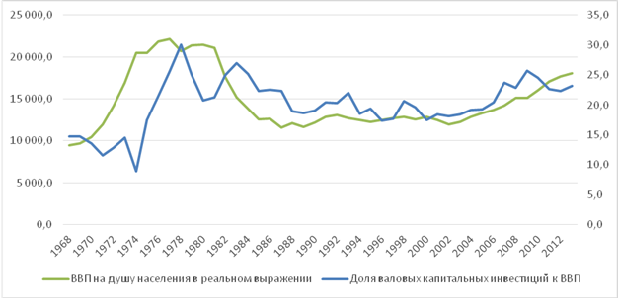
Рис. 5. Экономический рост и валовые капитальные инвестиции Саудовской Аравии

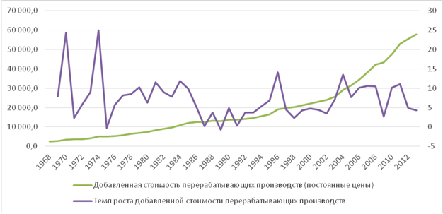
Рис. 6. Развитие перерабатывающих производств Саудовской Аравии

Таблица 3. Краткая характеристика этапов и подходов индустриальной политики Саудовской Аравии
Период | Подходы индустриальной политики
1970-1980 | - Вертикальная политика.  - Основной фокус:  - развитие базовой инфраструктуры и аграрного сектора;  - углубление переработки сырья государственными отраслевыми корпорациями.  - Приоритетные сектора: базовые отрасли – нефтепереработка, нефтехимия, производство удобрений, горнодобывающая промышленность, производство базовых металлов, строительный сектор, прочие сектора обрабатывающей промышленности  - Ключевые меры: массивные инвестиции, государственные корпорации.
1980 – настоящее время | - Вертикальная политика.  - Основной фокус: последовательное развитие основных игроков в базовых отраслях, привлечение партнеров для организации совместных предприятий с государственными компаниями; использование технологий, тесно связанных со страновыми преимуществами и имеющих потенциал для развития науки и инноваций; развитие человеческих ресурсов.  - Ключевые меры: массивные инвестиции государственных фондов, деятельность государственных корпораций, специальные индустриальные города, субсидирование цены на сырье для обрабатывающей промышленности, инновационное стимулирование, инвестиции в образование.

World Bank
Schiephake, Konrad, Dr., Industrialization in Saudi Arabia - a Success story in the heartland of Islam, University of Wurzburg, Department of Geografy
Британская термическая единица https://ru.wikipedia.org/wiki/%D0%91%D1%80%D0%B8%D1%82%D0%B0%D0%BD%D1%81%D0%BA%D0%B0%D1%8F_%D1%82%D0%B5%D1%80%D0%BC%D0%B8%D1%87%D0%B5%D1%81%D0%BA%D0%B0%D1%8F_%D0%B5%D0%B4%D0%B8%D0%BD%D0%B8%D1%86%D0%B0

